**ÖDEV 2**

1.Sorunun cevabı

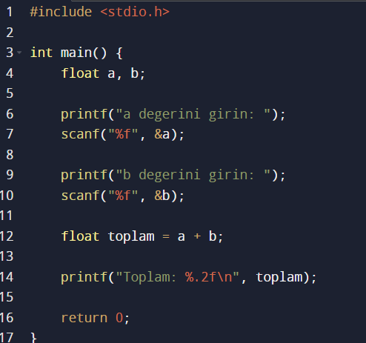

2. Sorunun Cevabı

#include <stdio.h>: Giriş ve çıkış işlemleri için kullanılan başlık dosyasını içeriye dahil eder.

int main(): “int” bir değişken türüdür tam sayıları ifade eder “main” ise giriş noktasını tanımlar.

printf(): ekrana metin ve değer yazdırmak için kullanılır.

\n: bir alt satıra geçme komutudur.

return 0; programı sonlandırır.

3. Sorunun Cevabı

c,g,d,k,h,l,f değişkenleri yanlış kullanılmıştır.

4. Sorunun Cevabı

int toplam() olarak ifade edersek tamsayı değerlini ifade eden bir değişken oluşturmuş oluruz.

5. Sorunun Cevabı

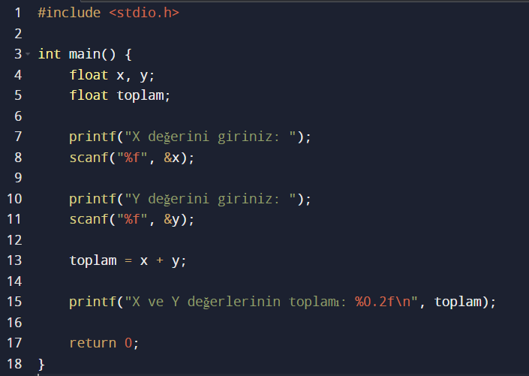

6. Sorunun Cevabı

C şıkkı doğru cevap.

7. Sorunun Cevabı

a: 11, b: 7, c: 2 değerler bu şekilde olur.

8. Sorunun Cevabı

y= -27.4

a= 290 sonucuna ulaşırız.

Ömer AYSU

23301071047